8월 13일 블렌더 수업

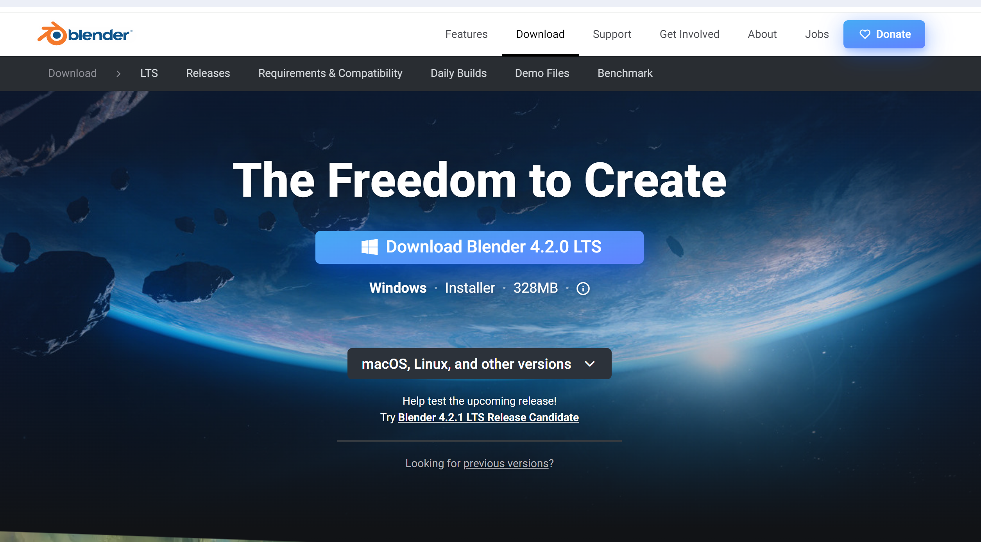

다운받기~

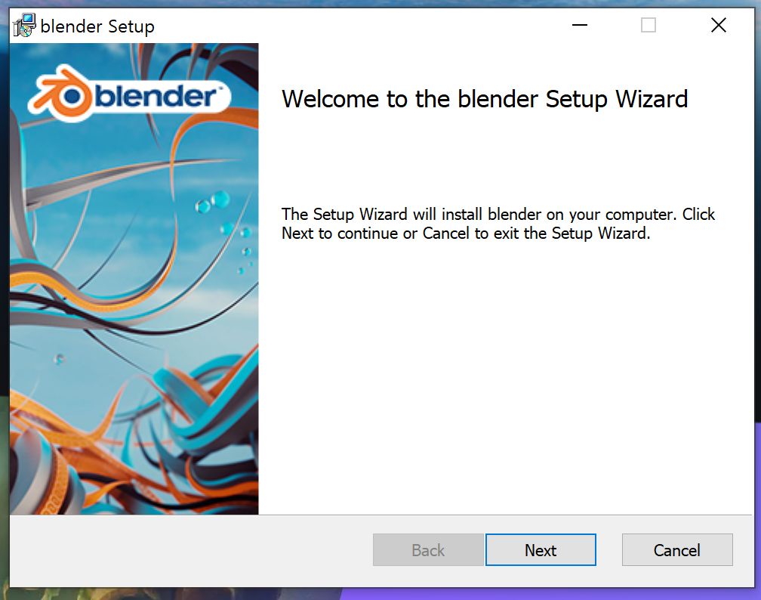

설치하기~

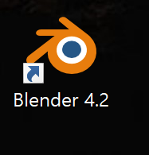

완료!

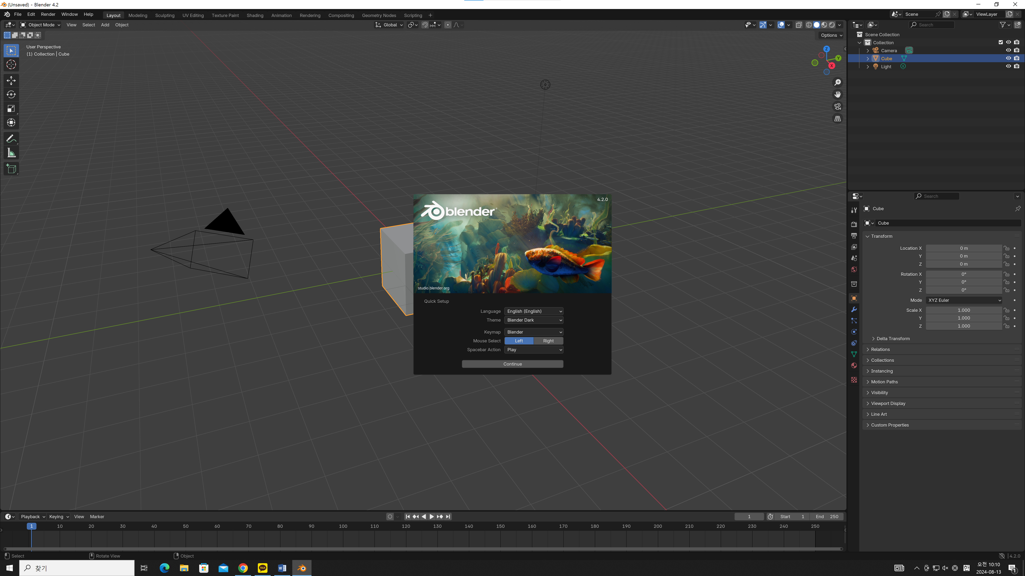

첫 화면

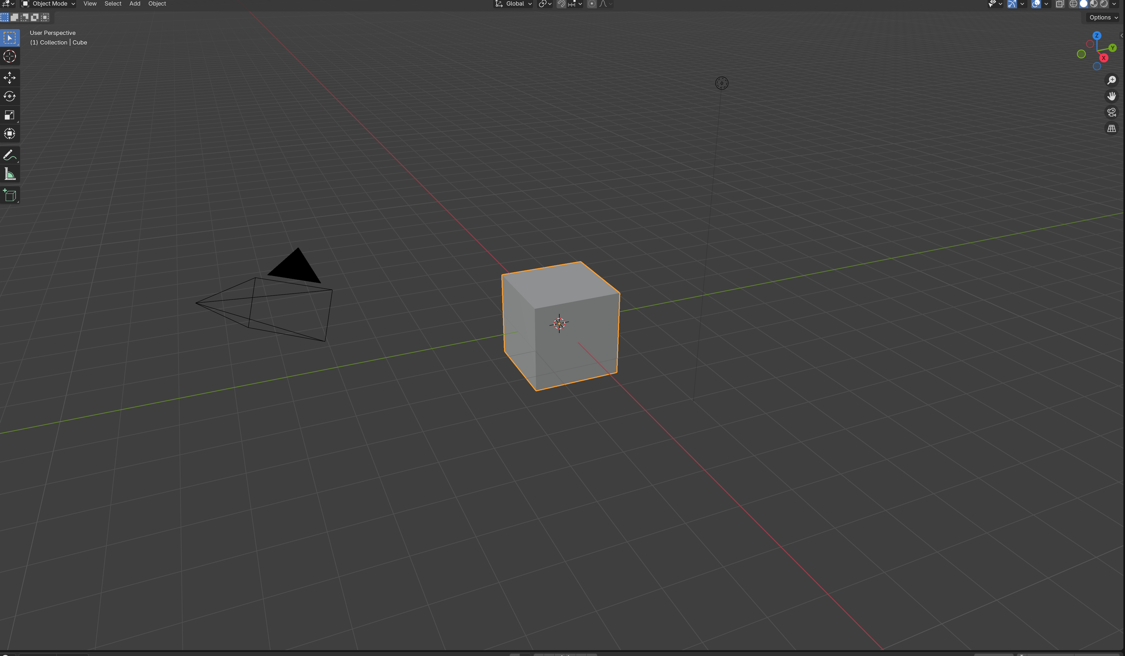

3D 뷰포트

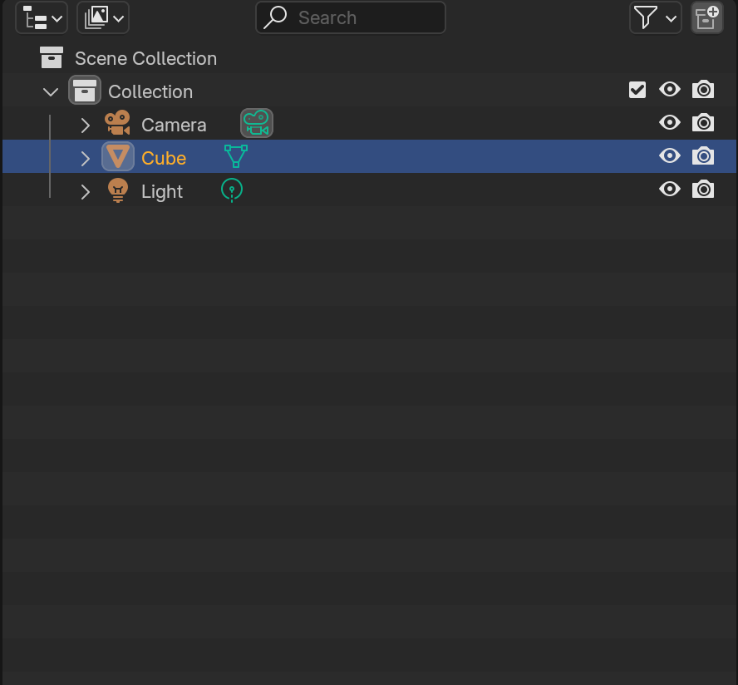

아웃라이너 예시가 그러져있는데, 전체선택 후 지워주면 편함 쉬프트 + 전체클릭,

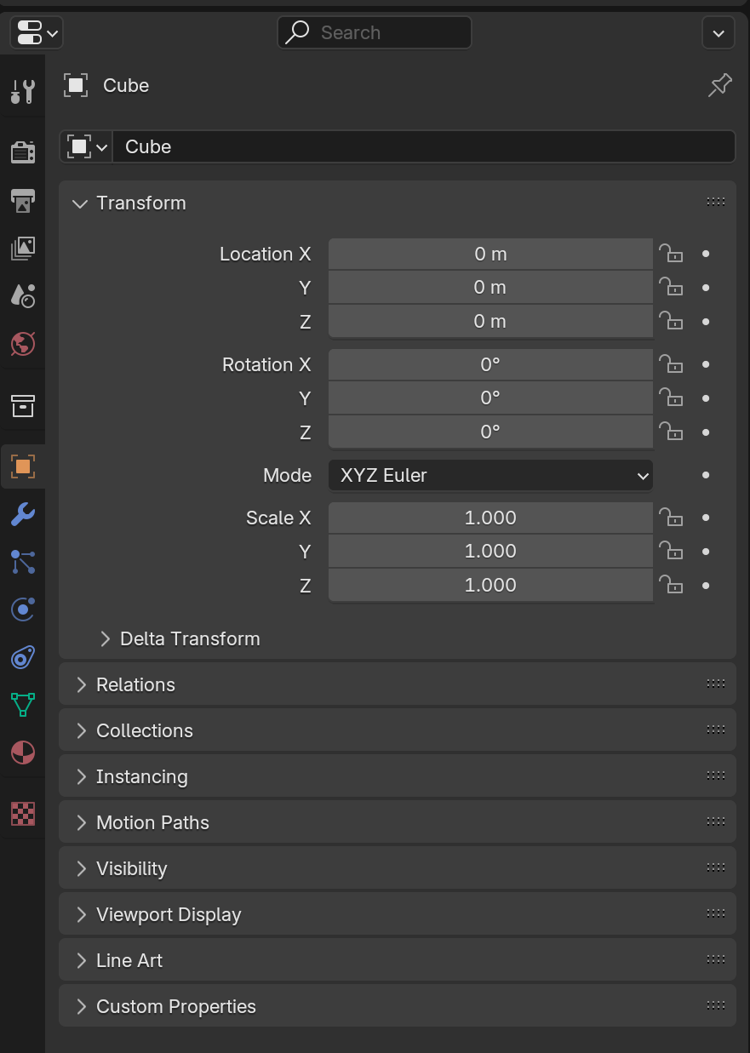

프로퍼티 창



워크스페이스

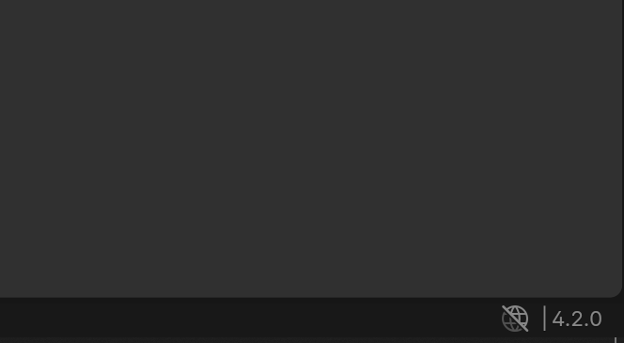

현재 버전

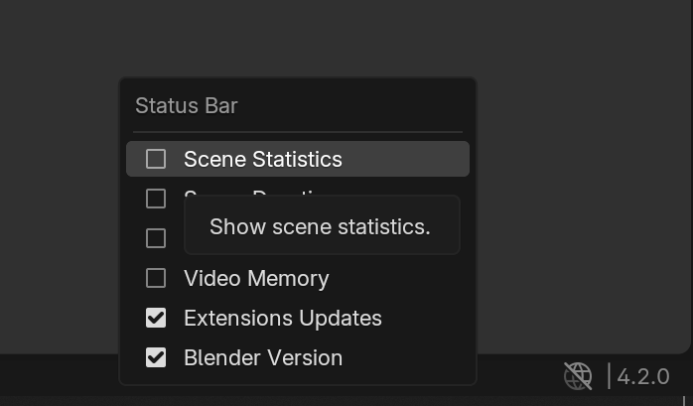

우클릭 후 신스테틱 클릭

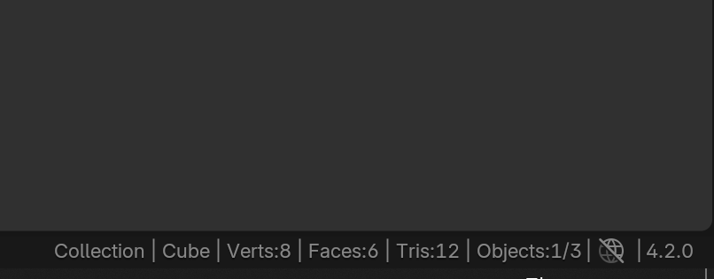

이런저런거 보임 블렌더 젤 처음 키면 켜놓는게 좋음

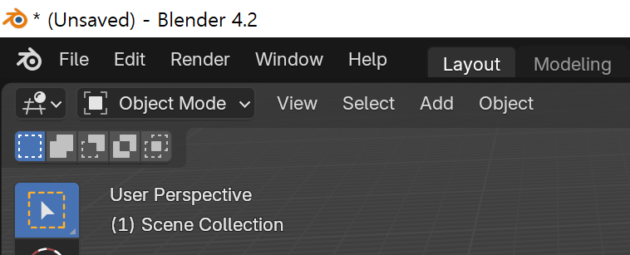

Add 추가

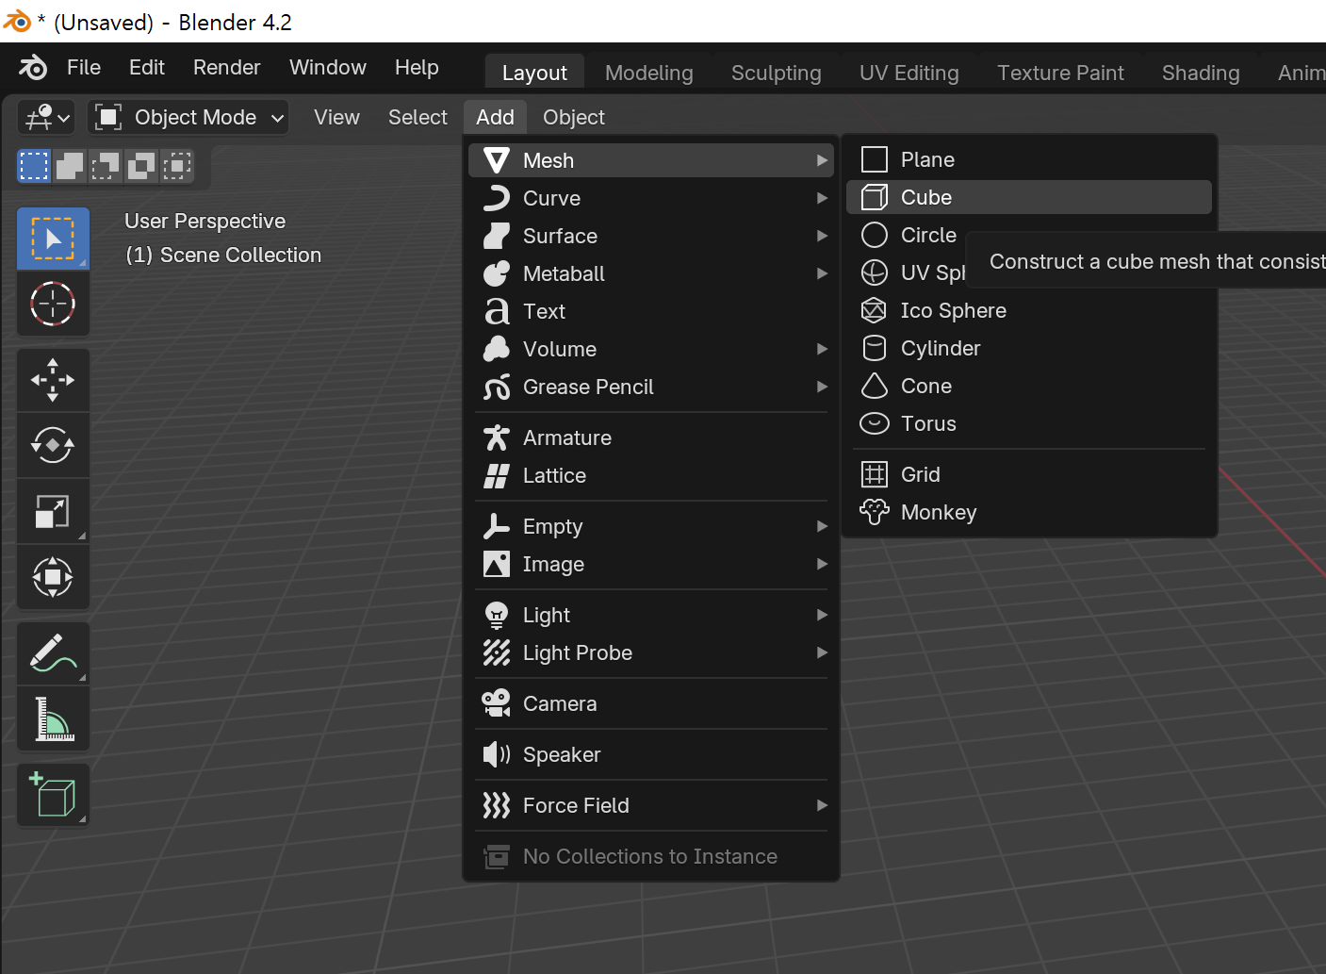

기본적으로 Cube 선택해서 작업함

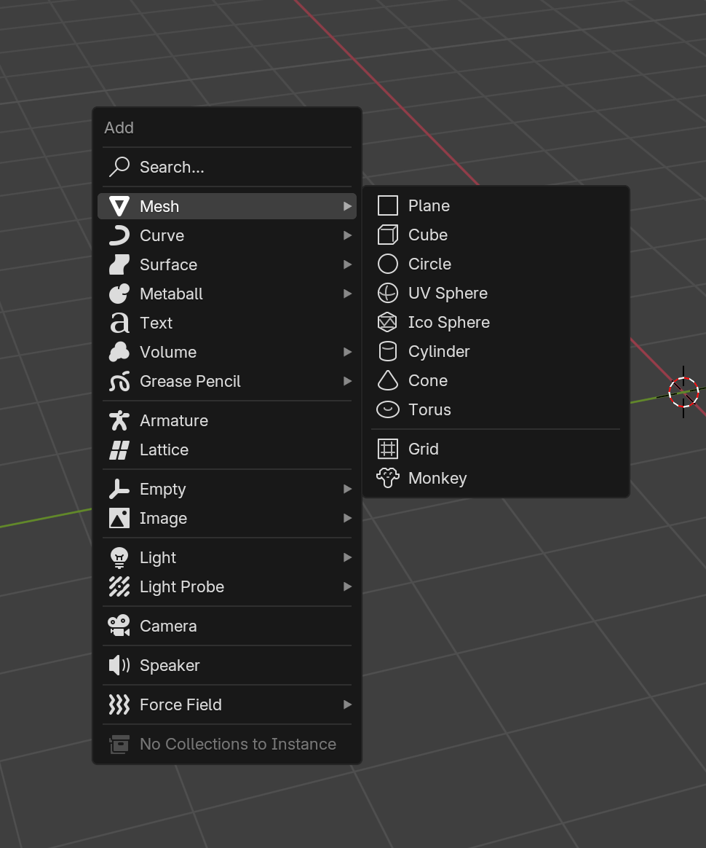

단축키 : Shift + A ,

G 누르면 오브젝트가 마우스 따라서 움직임

G 누르고 x,y,z 누르면 각 축으로만 오브젝트가 움직임

Shift 누르고 마우스 휠 누르면 화면 자체가 움직임,

마우스 휠 누르면 오브젝트 기준으로 화면이 돌아감

마우스 휠 = 줌인 줌아웃

알트 + 휠 누르고 돌리면 = 가까운 면으로 스냅이 돌아감 , 측면뷰, 정면뷰 등

오브젝트 클릭 + R 회전됨. X, Y, Z 누르면 해당 축으로 돌아감

S 누르면 오브젝트 크기 조절하기

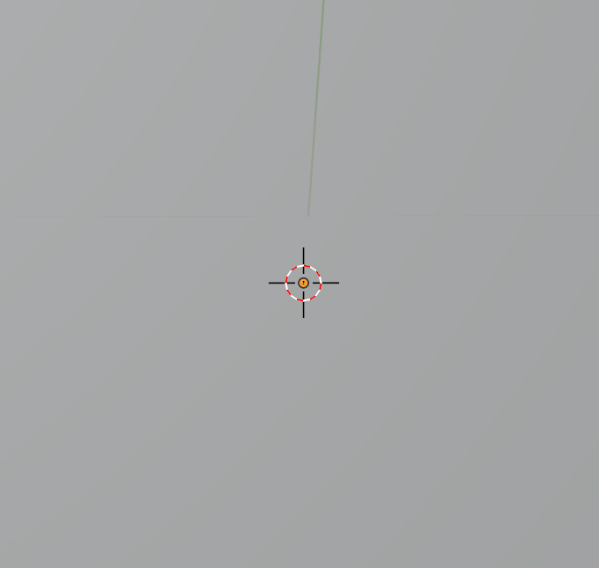

3D 커서. 쉬프트 누르면서 옮기면 커서가 움직이게 됨

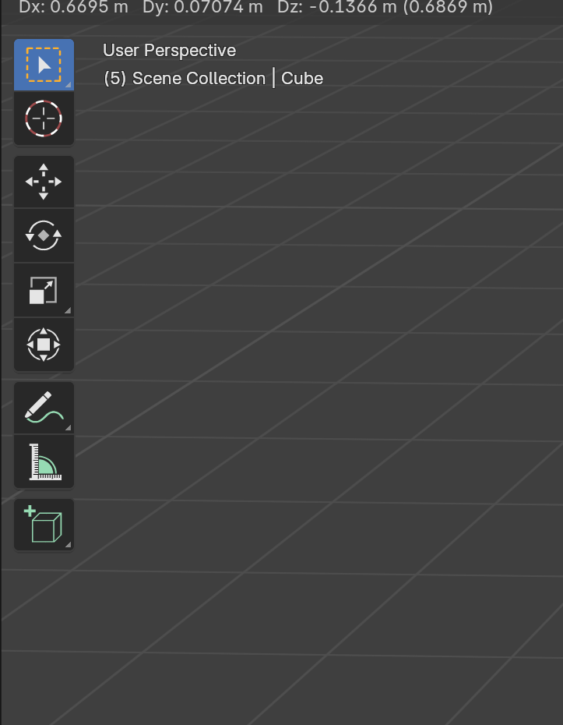

좌측상단에 모여있다 화면보다는 단축키로 하는게 편하다.

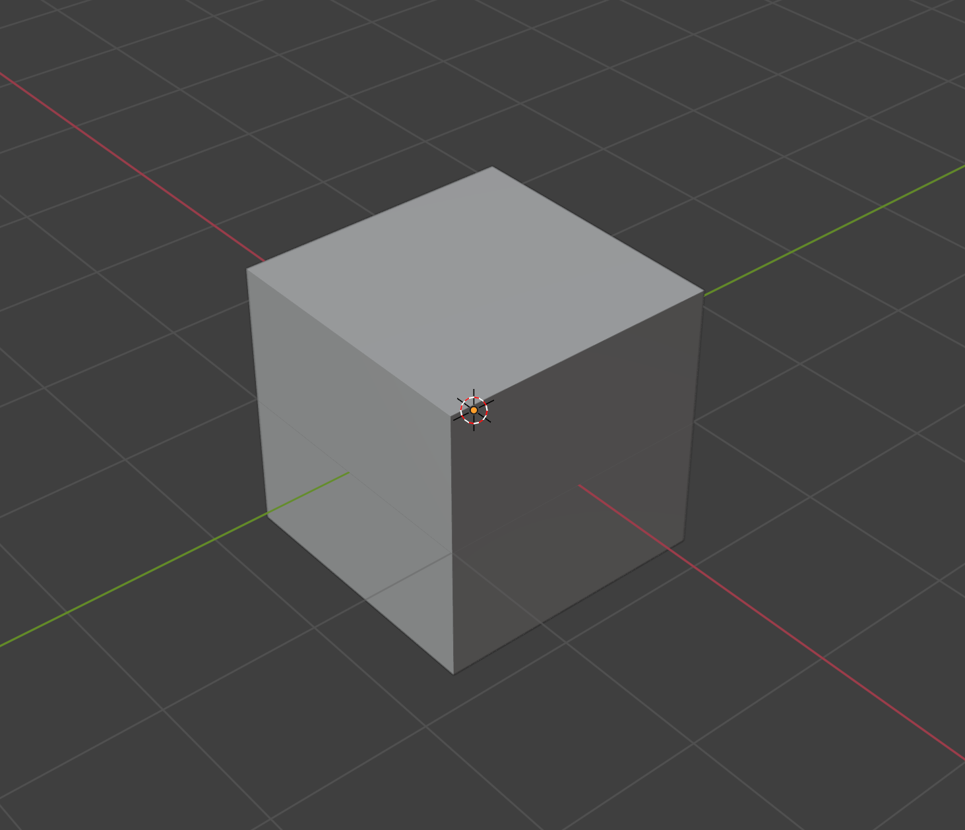

각각 오브젝트 모드로

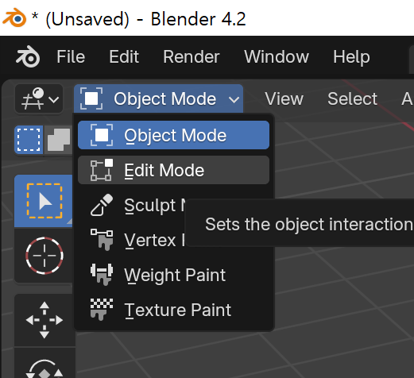

에딧 모드 하면 …. ( 컨트롤 탭 )

1: 버텍스 2: 엣지 3: 페이스

뭔가 생성 할 때 오브젝트 모드였으면 새로운 오브젝트 추가,

에딧모드에서 하면 오브젝트 안에 오브젝트가 추가되서 1개로 취급

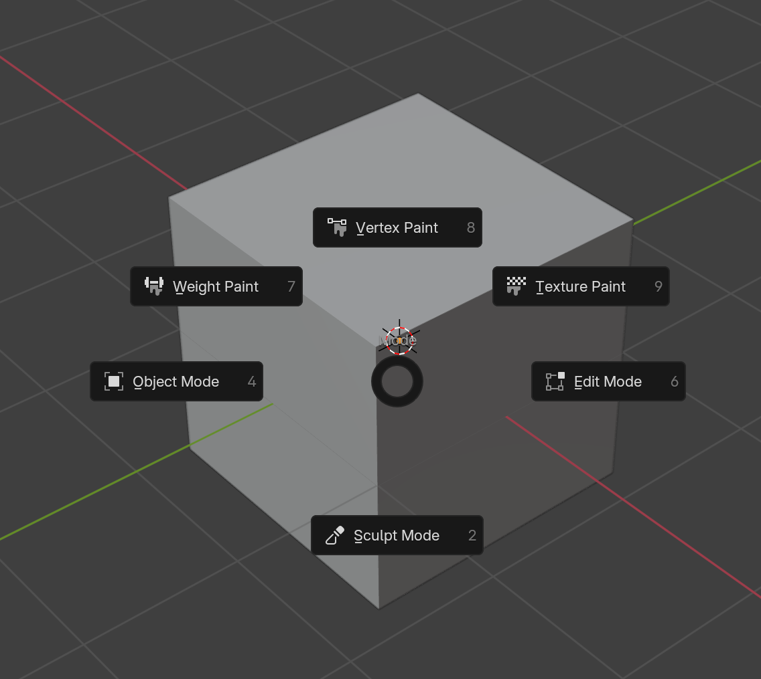

이렇게도 뜸

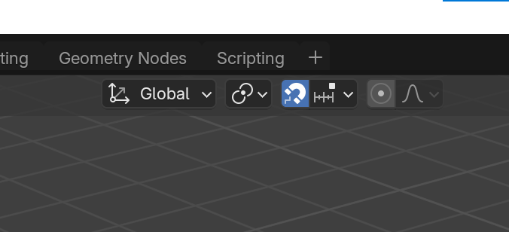

쉬프트 + 탭 스냅모드

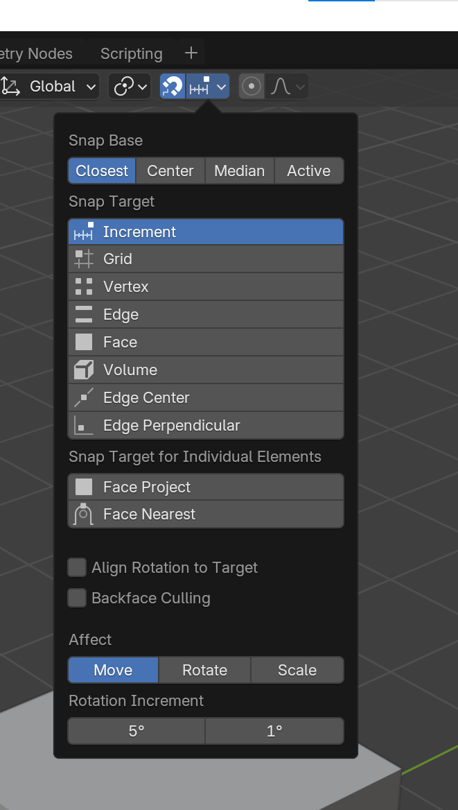

어느 각도에다가 맞출지 선택 가능

버텍스 1이 오브젝트끼리 딱 붙일 때 잘 써먹을 수 있는 기능

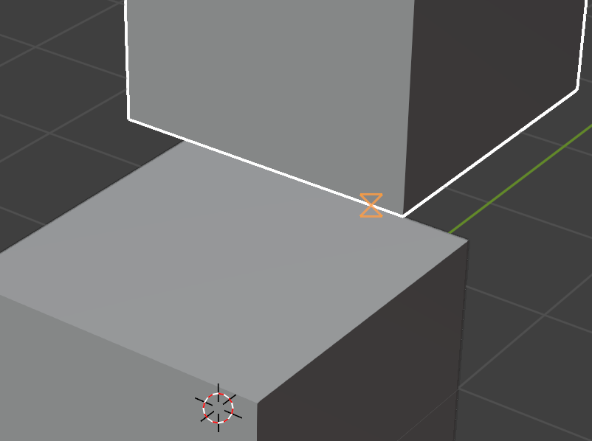

오브젝트 움직일 때 g, b 누르고 모서리에 마우스를 대면, 저런 모양이 되는데 버텍스 안에 마우스를 가둘 수 있다 -> 모서리끼리 붙일 때 유용하다.

에딧모드 + 컨트롤 R = 엣지루프(사각형을 기준으로 한 바퀴 추가되는 줄) 추가

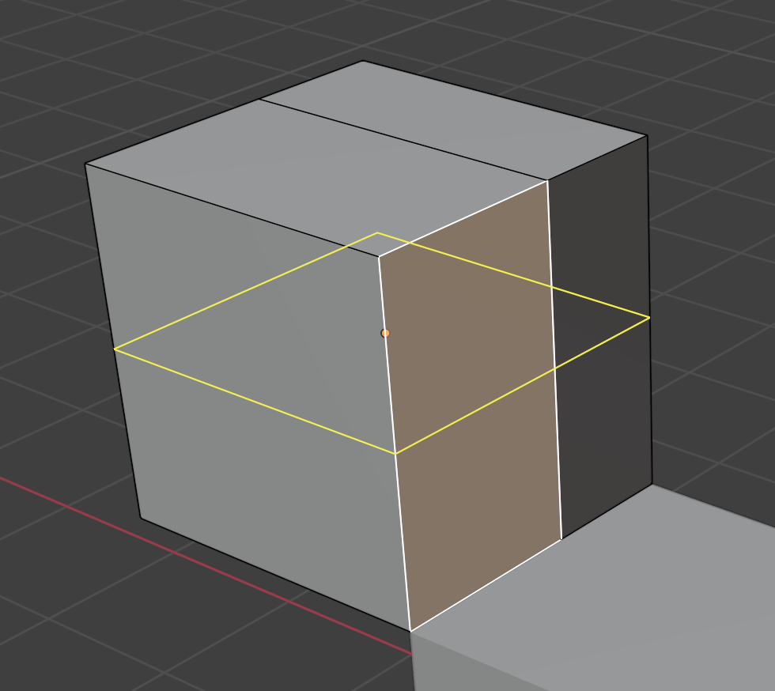

엣지루프 잡고 컨트롤 B 하면 나눠짐

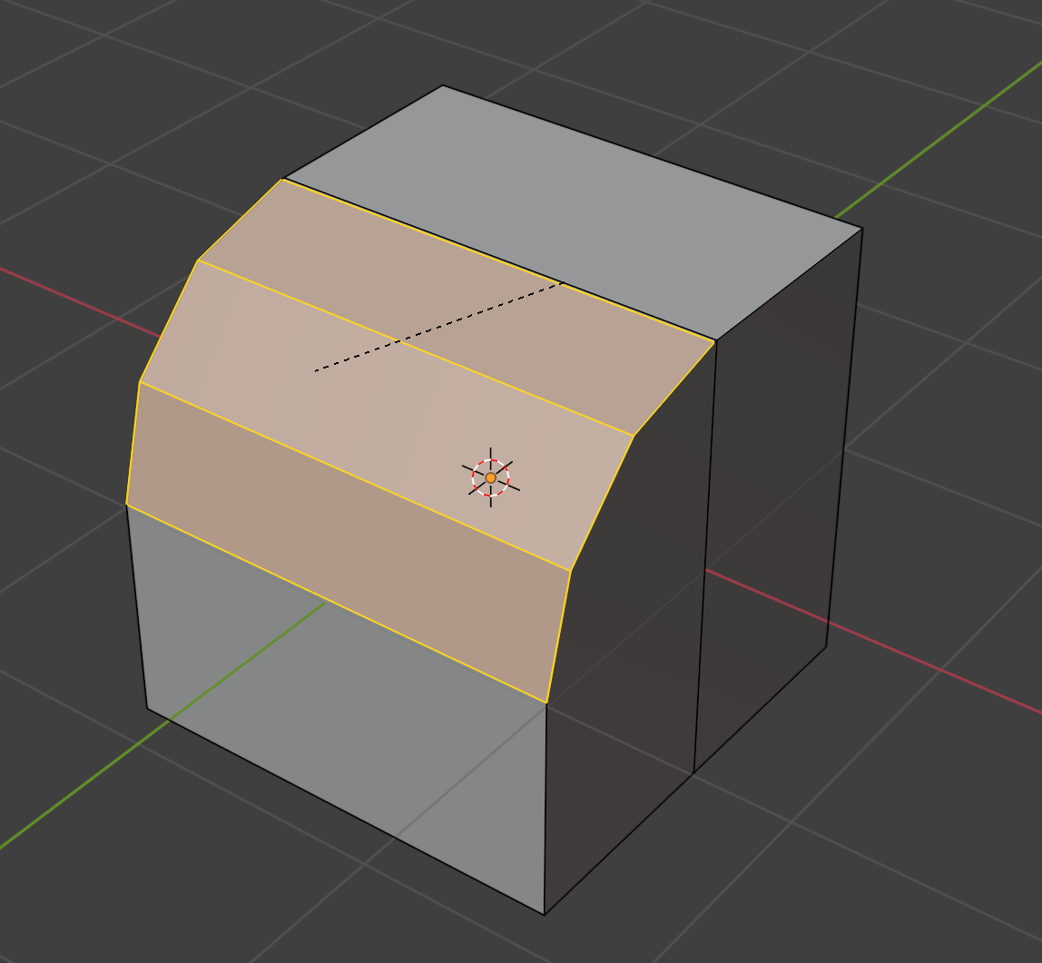

엣지(모서리) 누르고 컨트롤 b 누르면 둥글게 굴리거나, 엣지를 나눌 수 있다.

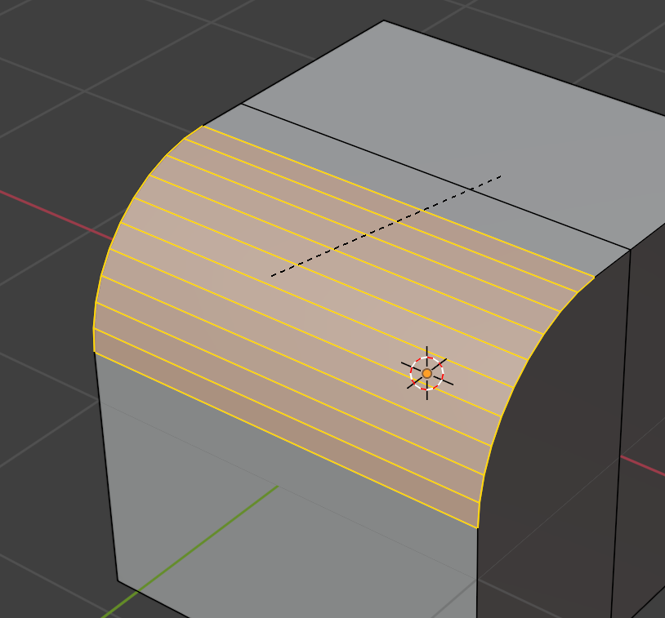

마우스 휠을 돌리면 더 각을 나눌 수 있다

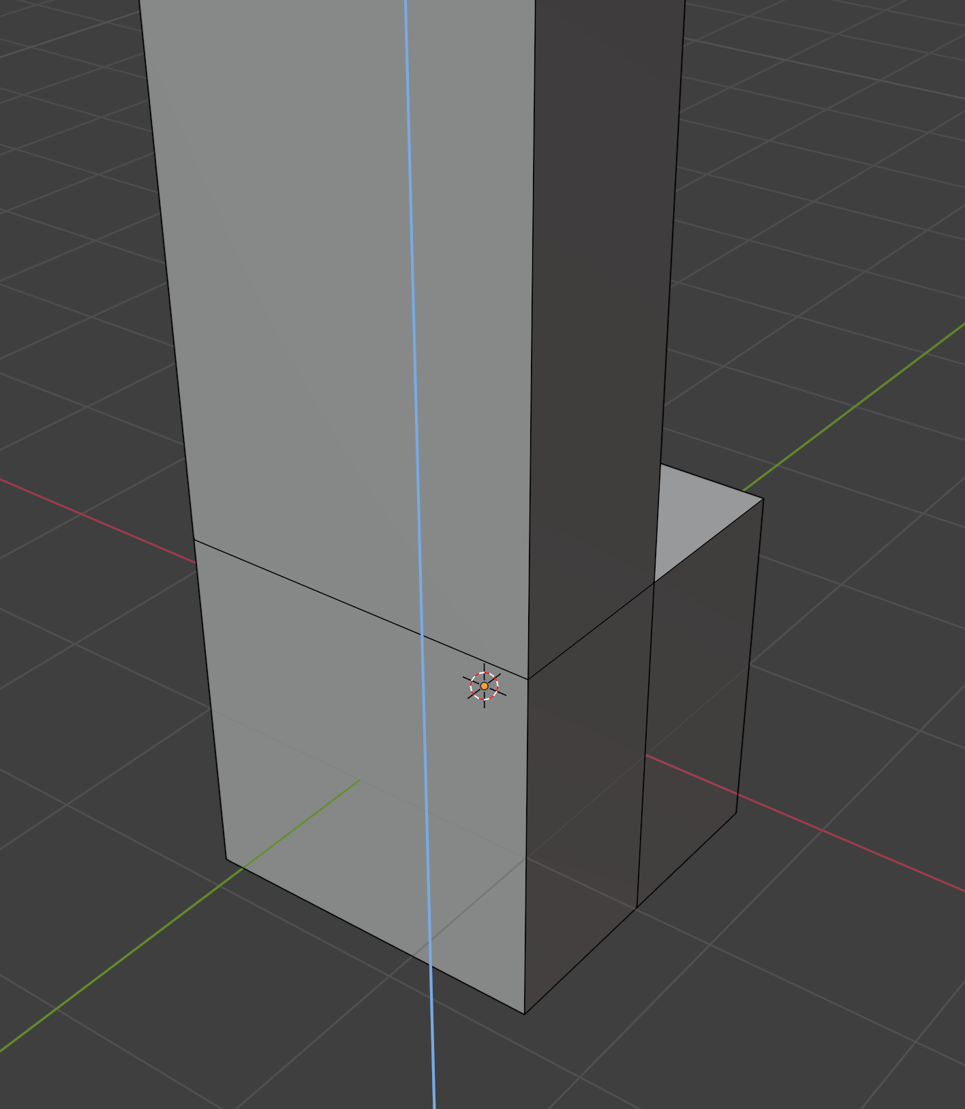

에딧모드 – 면(face)모드 – E 바깥으로 추가가 됨, I 안쪽으로 면이 추가됨 ….

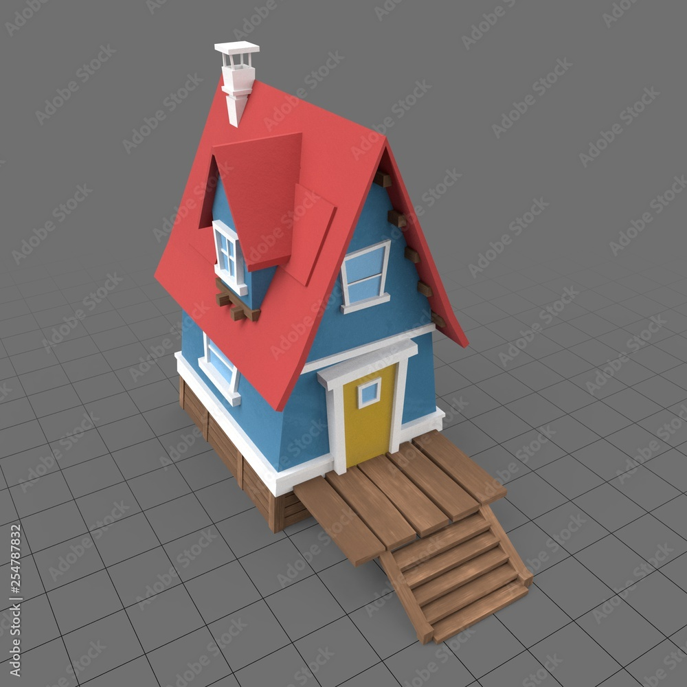

1. Ctrl + Tab = Object Mode 들어감
2. Shift + A = mesh , cube 추가
3. G, X 눌러서 x축 방향으로 원하는 만큼 옮기기
4. Ctrl + Tab = Edit Mode 바꾸기
5. 면 하나를 선택하고 Z 축으로 납작하게 누르기
6. Alt + 세로 모서리 잡아서 세로 면 모두 선택
7. I, I 두 번 눌러서 세로 면 모두 같은 양 만큼 안쪽으로 들이기
8. Ctrl + I 반전 선택해서 나머지 면을 모두 선택
9. Delete + Faces = 나머지 면 삭제
10. 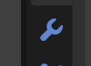 눌러서 Add Modifier – Solidfy 두께주기
11. Add Modefier– Array Y
12. Reactive offset 에서 X 축 숫자 지우고, Z 축 숫자 1.09 정도 주기, Count 4 정도
13. 큐브새로 생성 후에 나무판자 위에 붙일 거니까,
14. G + Z 하고 나무판자 모서리에 대면 딱 붙는다
15. 면 선택하고 G Z 축으로 줄여주고
16. Shift + 세로 선 해서 세로 모든 면 선택,
17. Ctrl R 둘러서 줄 생성, 한 번 클릭, 좀 위로 땡겨서 놓아주고
18. 나눠서 작은 면에 다시 Shift + 세로 선, 세로 모든 면 선택
19. 우클릭 extrude faces along normal 선택해서 약간 밖으로 ….. 하면 단차생김!
20. 생긴 단차 맨윗면의 네모선 안쪽이 자연스럽게 나눠진 면
21. S 눌러서 스케일을 약간만 줄여주기
22. Z 축으로 위로 E 누르면서 쭉~ 늘리기
23. 한 번 더 해서 큐브 2개 만들기
24. 알트 누르고 큐브 사이에 선을 선택하고 컨트롤 B 눌러서 중간에 단차 만들어주기
25. 사방선 중에 X 눌러서 단면 보기
26. Alt + Z Xray 모드로 단면의 뒷부분까지 다 보이게 하기
27. 꼭지점만 선택하게 해서 , 맨 윗칸 다 선택하기
28. S 누르면 사이를 조절가능, Y 눌러서 Y축만 줄이기
29. 아래쪽 단차쪽에서도 동일하게 진행

지붕 만들기

1. 면 ㄱ 이렇게 된거만 선택해가지고, 복사해서(Shift+D), 위로 올려(G, Z)준다
2. 우 클릭 후 Separate Section. Object Mode로 바꿔보면 파츠가 떨어진 것 확인 가능.
3. 지붕 다시 눌러서 Add Modifier Solidify추가, 띡크니스 조절, Offset + 1 로 만들어서 양각
4. 선 선택하는걸로 맨 아랫줄 선택하고 E 해서 꺽은 지붕 만들기
5. 에딧 모드 안에서 한 붙이고 싶은 줄 선택 후 G, B 해서 꼭지끼리 붙이기
6. 선 선택후에 적당히 기울기 맞춰주기.
7. 지붕 맨 꼭대기에 꺽인 부분 선 선택 후 삭제하면 원하는 면으로 생김,XXXXXXXXXXXXXXXXXXXXXXXXXXXXXXXXXXX
8. 다시 각도에 맞춰주기
9. 이 때 지붕꼭대기에 파인 홈이 생기는데, Mirror 에서 아래화살표 – apply 꺼주면 정상적으로 뾰족하게나옴. 미리보기라서 그렇게 된 것.
10. 꺽여있는 선 중에서 가운데 선을 선택해서 지워버리면 위로 뾰족하게 디졸브 됨
11. 두께가 달라지는데, Soldifier 에서 Even Thickness 체크하면 두께 같아짐.

작은 방 창문

1. 작은 지붕 선택 후 Shift S, Cursor to Selected, 커서 중앙으로 커서가 맞춰짐, 큐브 생성하면 그 아래에서 생성됨.
2. S 사이즈 줄여서 적당히 맞춰줌,
3. 윗면 선택 후에 e 눌러서 위로 쭉~늘려줌
4. 각각 엣지를 맞춰야함. 엣지 선택, 스냅, FACE 하면 면이 닿으면 멈춤.
5. 중간에 엣지도 동일한 방법
6. 맨 아래칸에 스냅(자석) 끄고 E 누르고 아래로 좀 내려서 단차 만들 칸 생성, 세로 옆 칸 4개 선택 후 우클릭, extrude Faces Along Normals 해서 약간 단차 만들어줌

시프트 탭 – 버텍스로 두고, 시프트 우클릭 해서 3D 커서 중심점을 옮길 수 있음

판자 모서리에서 기준 점 두고, 시프트 에스 – 중앙 맞춤 – 시프트 에이 – 큐브 생성 – 사이즈 나무 판자에 맞춤 – 에딧모드에서 E 눌러갖고 시프트 하고 위로 쭉 옮기면 윗면에 닿아서 멈춤

동일한 기둥을 여러 개 만들어서 배치하고 싶을 때는 mirror 랑 array, Rotation 을 잘 활용하기.

3D 커서 초기화 방법

https://whatso-ch.tistory.com/348